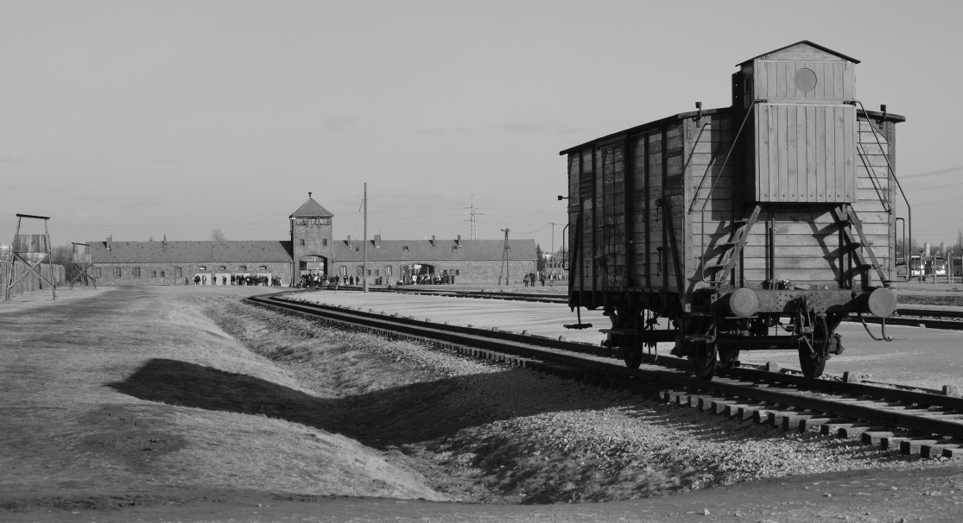
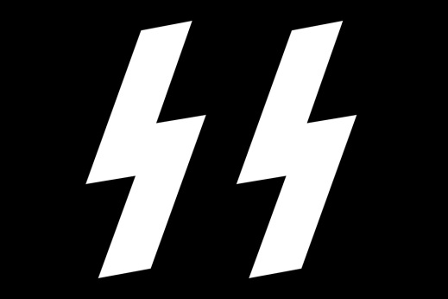
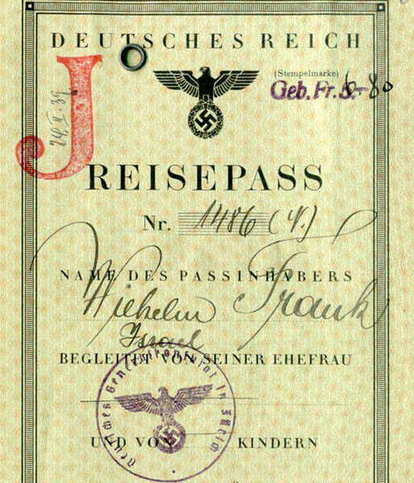
KZ Auschwitz-Birkenau
Bild: Creative Commons
Emblem der SS
Bild: Wikimedia Commons
Judenpass
Bild: Archiv für Zeitgeschichte, ETH Zürich

Adolf Hitler  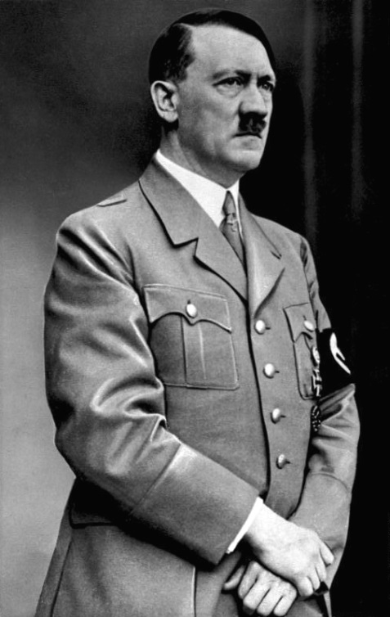  Bild: Bundesarchiv, 183-S33882 / CC-BY-SA | Joseph Goebbels  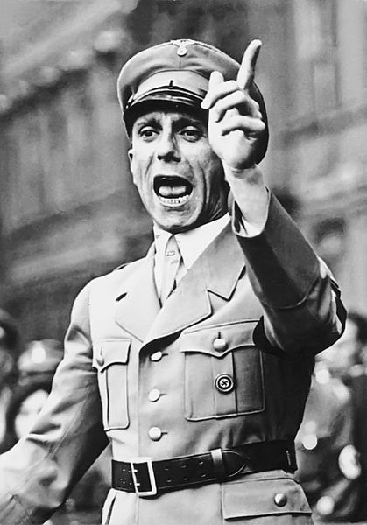  Bild: Bundesarchiv, 102-17049 / Georg Pahl / CC-BY-SA 3.0 | Heinrich Himmler  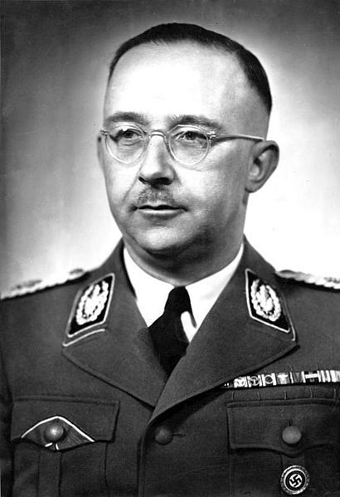  Bild: Bundesarchiv, 183-S72707 / CC-BY-SA | KZ-Häftlinge in Mauthausen-Gusen  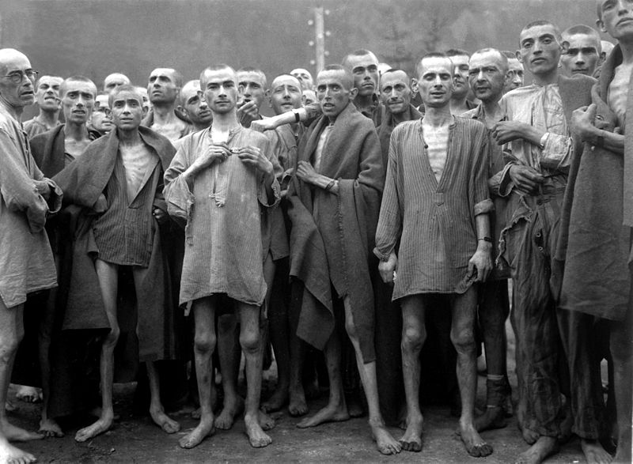  Bild: National Archives and Records Administration

